projekt: Inovace ve vzdělávání v oboru čeština jako druhý jazyk

KLÍČOVÁ AKTIVITA 05:
Inovace didaktických metod 1 – budování jazykové databanky se zapojením studentů

manuál pro přepis psaných materiálů

Kontakty:

Mgr. Barbora Štindlová  e-mail: barbora.stindlova@tul.cz | Mgr. Václav Lábus  e-mail: vaclav.labus@tul.cz  adresa: Katedra ČJL (FP TU), Sokolská 113/8, Liberec 1, 46001

Obsah:
1. Formát přepisu | s. 2
2. Označení přepisu | s. 2
3. Obecné zásady | s. 2
4. Zásady transkripce | s. 2
5. Problémové jevy | s. 4
5.1 Varianty | s. 4
5.2 Rektifikace | s. 5
5.2.1 Přesuny | s. 5
5.2.2 Rozdělování slov | s. 5
5.2.3 Vsuvka do textu | s. 5
5.2.4 Škrtání | s. 6
5.2.5 Škrt učitele | s. 6
5.3 Diakritická znaménka | s. 6
5.4 Interpunkce | s. 6
5.5 Nečitelné řetězce | s. 7
5.6 Obrázky v textu | s. 7
6. Komentář přepisovače | s. 7
7. Ukázka přepsaného textu | s. 9

- Formát přepisu
  - Přepisovat v programu Word 2000 a vyšší (obsahuje znakovou sadu UTF-8).
  - Ukládat a odesílat ve formátu RTF.

- Označení přepisu
    - Každý text k přepisu je označen jedinečným kódem (v tomto formátu: Vob_AR_005).
    - Jeho přepis uložte jako zvláštní rtf soubor s tímto jménem: Příjmení přepisovače bez diakritiky_kód textu, např. Labus_Vob_AR_005
    - Každý text bude tedy samostatný soubor!

- Obecné zásady
- Úkolem přepisu je zachovat autentickou podobu původního textu; přepisovač tedy v žádném případě neopravuje chyby ani neuvádí správnou verzi!
- Přepisovač využívá pro přepis všech možností textového editoru Word 2000 a vyššího, pouze v případě problematických úseků textu (nečitelný text apod., viz oddíl 5.5) doprovází přepis smluvenými znaky a kódy (viz dále oddíl 4).
- Při přepisu vypněte automatickou kontrolu pravopisu (Nástroje – Možnosti – Pravopis – v záložce Automatická kontrola pravopisu zrušit označení).
- Dávejte pozor na opravování chyb (tj. na to, abyste bezděčně nevkládali správnou variantu např. u diakritiky, interpunkce ap. Tzn. nepište ve škole místo originálního v škole; máma místo mama atd.).
- Přepis po sobě zkontrolujte.

- Zásady transkripce
- Přepisuje se reálná podoba textu, přepisovač neopravuje chyby.

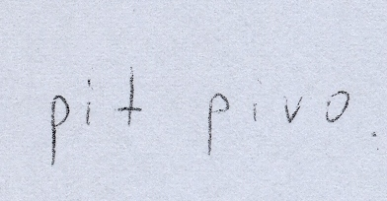
se přepíše jako „pit pivo“

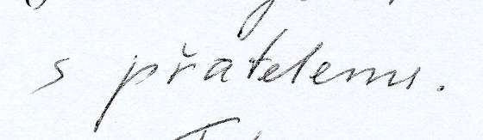
se přepíše jako „s přatelemi“

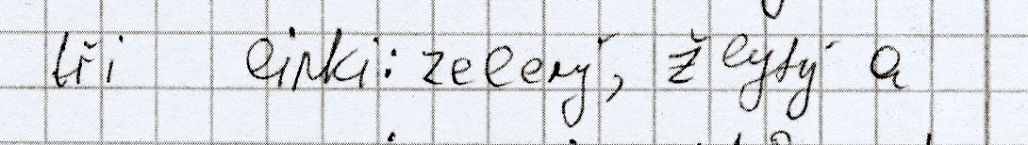
se přepíše jako „tři linki: zelený, žlytý a“

- Věty se oddělují dvěma mezerami (jsou-li hranice vět rozeznatelné), tj. dvakrát mezerník.
  - POZNÁMKA: V ojedinělých případech se může stát, že hranice mezi větami nejsou rozeznatelné v celém textu (pisatel například neužívá interpunkci). S ohledem na následné zpracování je třeba takový text v jeho logických předělech rozdělit dvoumezerou uměle, alespoň každé 2-4 řádky (ve Wordu).

- Odstavce se oddělují jedním prázdným řádkem, tj. dvakrát enter. Totéž platí pro oddělení nadpisu, je-li v textu přítomen.

- Přepisovač dodržuje psaní velkých a malých písmen přesně podle rukopisu, a to včetně všech chyb; není-li jasné, zda jde o velké, nebo malé písmeno, použije zápis varianty (viz níže oddíl 5.1).

- Pro sporné a problemové jevy (viz dále část 5.) se používají tyto vyhrazené znaky:

| { } [ ] < > XXX

- Tyto znaky se užívají pro zápis:
  - variant |
  - uzávorkování variantních výrazů a výrazů opatřených kódem (to není nutno u jednoslovných výrazů) { }
  - uzávorkování znaků/řetězců, jejichž přítomnost není v rukopisu jistá { }
  - rektifikací (tj. oprav), uzávorkování rektifikací { }
  - jednoho grafému přepsaného více znaky [ ]
  - chybového kódu <kód>
  - nečitelného textu XXX

- Na české klávesnici Windows (QWERTZ) se tyto znaky zadávají současným stisknutím klávesy „pravý Alt“ (někdy popsané jako „AltGraph“) a další klávesy:
< pravý Alt + čárka
> pravý Alt + tečka
| pravý Alt + w
{ pravý Alt + b
} pravý Alt + n
[ pravý Alt + f
] pravý Alt + g

- Uvedené znaky se vkládají přímo k příslušnému řetězci, mezera navíc se nevkládá.
- Vyskytnou-li se tyto znaky v rukopisu, je třeba je v přepisu zdvojit: << >> || {{ }} [[ ]]

- Pro identifikaci vybraných jevů/chyb se používají tzv. chybové kódy (viz dále):
- tr – přesun textu nebo jeho části
- in – vsuvka do textu
- pd – přeškrtnutí učitelem (pokud text znečitelnilo)
- img – obrázek v textu
- ni – přepisovačova interpretace zcela nečitelného textu
- co – komentář přepisovače

Chybový kód se uvádí ve špičatých závorkách vždy za příslušným výrazem bez mezery, např. pivo<in>
Víceslovné výrazy musí být ve složených závorkách, např. {levné pivo}<in>

- Problémové jevy

5.1 Varianty

V případě, že rukopis neumožňuje jednoznačné čtení, může přepisovač navrhnout varianty.

Příklady:

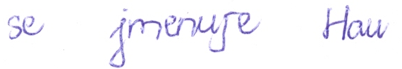
Zde není jasné, jestli jde o „Han“, nebo „Hau“. Přepisovač vypíše obě varianty.
Varianty lze uvádět těmito způsoby:
Ha{n|u}
Han|Hau

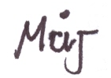
Jde o Můj, nebo Maj?
M{ů|a}j
Můj|Maj

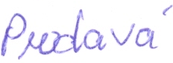
Není jasné, zda písmeno „o“ v rukopisu je, nebo není.
pr{o}davá
prdavá|prodavá

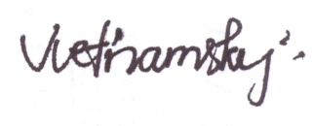
Lze interpretovat jako jako „t s háčkem“, „t s čárkou“ nebo „n s čárkou“.
Vie{ťn|t'n|tn'}amský
Vieťnamský|Viet'namský|Vietn'amský

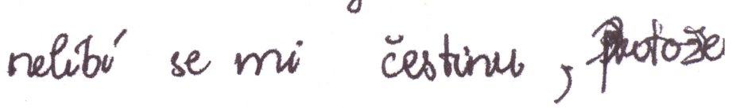
Velké, nebo malé „p“?
{P|p}rotože
Protože|protože

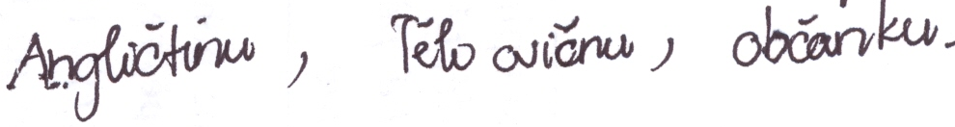
Jedno, nebo dvě slova? Zde nemusí být jasné, jestli jde o Tělo cvičnu, nebo Tělocvičnu.
V těchto případech je nutné při přepisu vždy použít závorku:
tělo{ }cvičnu
{tělo cvičnu|tělocvičnu}

5.2 Rektifikace
Pro maximální výpovědní hodnotu přepisu je třeba zachovat i pisatelovy vlastní opravy.

5.2.1 Přesuny
- Přesuny na krátké vzdálenosti (znak ->):
- přesuny písmen: Če{ks->sk}á
- lokální přesuny slov, např.
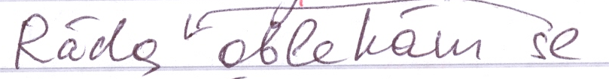
Ráda {oblekám se -> se oblekám}

- Přesuny (skupin) slov na větší vzdálenosti (kód „tr“):
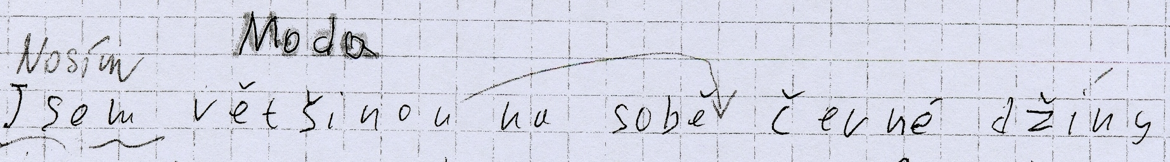
Jsem Nosím {většinou}<tr-odsud-1> na sobě <tr-sem-1> černé džíny
Vysvětlivky:
  - {většinou} = uzávorkované slovo, které se má přesunout, za něj (bez mezery) se uvede příslušný chybový kód: <tr-odsud-1>
  - tr – identifikace kódu pro přesun
  - odsud – identifikace, že právě odsud se předchozí slovo/řetězec přesouvá jinam
  - sem – identifikace, že příslušné slovo/řetězec má přesunout právě sem
  - 1 – číselná identifikace konkrétní dvojice (nutné v případě, že je v jedné větě více přesunů – v takovém případě by bylo dále <tr-odsud-2> ... <tr-sem-2>)
Další příklad (opačný směr):
já <tr-sem-1> hrozně moc těšil {jsem se}<tr-odsud-1>

5.2.2 Rozdělování slov (znak ||)
ve||městě

5.2.3 Vsuvka do textu (kód „in“)

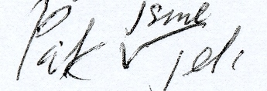

Pak jsme<in> jeli
Pak {jsme}<in> jeli

Je-li do textu vsouváno 2 a více slov, musí být všechna tato slova vždycky umístěna do složených závorek, tj. např. Pak {jsme všichni}<in> jeli

5.2.4 Škrtání
Škrtnutý řetězec označit jako přeškrtnutý funkcí Wordu Formát – Písmo – Přeškrtnuté:

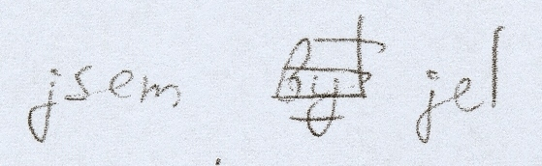
jsem Byl jel

Je-li škrtnutý text nečitelný, uvést znak XXX (viz níže)

5.2.5 Škrt učitele (kód „pd“)
Veškeré učitelovy škrty, vpisky a opravy v textu ignorujte, nijak je při přepisu nezachycujte.
Pouze v případě, že původní žákova slova jsou kvůli učitelovu zásahu nečitelná, označte příslušnou pasáž XXX (viz oddíl 5.5) a chybovým kódem.
Např. jsem XXX<pd> jel
nebo jsem {XXX XXX}<pd> jel

5.3 Diakritická znaménka
Řadu grafémů lze ve Wordu zapsat pomocí funkce Vložit/Symbol, je-li k dispozici písmo, které tento grafém obsahuje. Nedokáže-li přepisovač zapsat grafém přímo (např. m s čárkou, j s čárkou), zapíše písmeno bez diakritiky a další diakritická znaménka hned za něj, vše uzavřené do hranatých závorek.
Příklad: 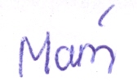 "m s čárkou "

1. současně stisknout klávesy "pravý Alt" a "f"
2. stisknout klávesu "m"
3. stisknout klávesu s diakritickým znaménkem (exotická znaménka jsou dostupná přes klávesy s čísly při současném stisknutí klávesy pravý Alt)
4. stisknout mezerník
5. současně stisknout klávesy "pravý Alt" a "g"

Výsledkem je zápis [m'], podobně i [j']. Závorky jsou důležité kvůli odlišení od výskytu diakritického znaménka v pozici za písmenem: [j'] (čárka nad j) vs. j' (čárka za j).

5.4 Interpunkce
- Mezera před interpunkčním znaménkem nebo mezera za ním se přepisovat nebude, tj. přepisovač bude tuto chybu sám uvádět na pravou míru.
Např. 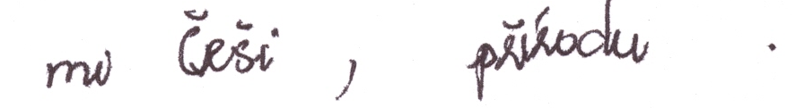
mi Češi, přírodu

- Dvě a více interpunkčních znamének za sebou se přepíše podle rukopisu.
Např. 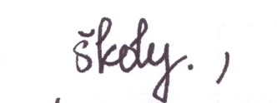
školy.,

5.5 Nečitelné řetězce (znak XXX, kód „ni“)
- Totálně nečitelná slova/řetězce zapsat jako XXX.
Např. Pracuju jako XXX
- Je-li přepisovač schopen identifikovat počet nečitelných slov, uvede XXX v příslušném počtu.
Např. Pracuju jako XXX XXX
- Pokud je slovo/řetězec nečitelný, ale přepisovač je schopen na základě kontextu nebo jiných skutečností interpretovat nějakou možnost čtení, může ji zapsat, a to tímto způsobem (kód „ni“):
Např. Pracuje jako {dělník}<ni>
(V nejzazším případě, nabízí-li se ve zcela nečitelném úseku více interpretací, zapište jako variantu s kódem pro nečitelnost.
Např. Jí rád {rybu|ryby}<ni>

5.6 Obrázky v textu (kód „img“)
Vyskytne-li se v textu obrázek (vlepený, kreslený, emotikon apod.), uveďte na příslušném místě kód se stručným popisem obrázku.
Např. šel tam pes <img=pes>
Není-li obrázek přímo v textu, umístit kód za nejbližší odstavec nebo na konec textu.

- Komentář přepisovače
Potřebuje-li přepisovač přidat k nějakému jevu komentář/popis atp., použije kód „co“, např.:
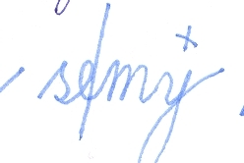
se||my{přeškrtnutá čárka nad y}<co>

- Ukázka přepsaného textu

JE ŽIVOT BEZ RODINY TEŽKY?

Život bez rodiny velmi težky, protože jsem svykla, že moji rodiči a bratr vždy blízko. V Praze jsem mohu volať svou rodiče po|pro skype. Jsme mnoho řikam mluvim, pro 1-2 hodiny každý den. {ale toho málo.}<in> Jsem velmi {stýskám se -> se stýskám} se po rodiny, mňě nestačí rohovorov pro večer, dortov maminki a radu tatinka.

